2017年度东营市职称评审网上填报补充说明
（试行）

《山东省职称申报评审信息系统操作手册》在东营市继续教育网站上可以下载，本文只进行补充说明。
一、个人填报事项说明
（一）申报表格中的必填项目（前边有红色*标记）不能漏填，并且一律使用全称，与上报原始材料一致，没有的填“无”，不能置空。非必填项目，尽量完善，不做硬性要求。
（二）申报材料中的“申报单位”、“工作单位”一律从系统内查找，单位必须提前注册并开通专业技术职称权限，否则个人找不到所在单位。“所从事专业”须按专业技术职务试行条例中规定的专业名称填写，如没有明确规定的，据实填写规范名称。
（三）所需上传的材料中，需按要求提供原件电子版照片，目前只支持*.jpg；*.png；*.gif文件格式，且单个文件大小不能超过5MB，个人照片不能超过50k。
（四）上传社保证明材料：企业人员须提供社保经办机构出具的近一年《社会保险个人权益记录单》等参保证明材料；事业单位人员须提供首次聘任现职称时的《事业单位聘用备案表》和《工资变动审批表》。
（五）“学历信息”应填报国家承认的学历，填报专业应与申报专业相关或相近，其他学历仅作参考。
（六）“现专业技术资格”应如实填写，若现专业技术职称没有的，填“无”,“获取资格时间”及“聘任时间”选择报名当天，“聘任年限”填“0”。
（七）“任现职以来各年度考核结果”栏应填写受聘现职称以来各年度考核结果等次，对近五年的考核情况须连续填写；单位未组织年度考核的，填“无”。
（八）“懂何种外语，达何种程度”栏，参加职称外语考试的，填写“语种”、“级别”和“成绩”情况； 未参加职称外语考试的，据实填写个人外语水平情况。
（九）“计算机水平达到何种程度”栏，参加全国专业技术人员计算机应用能力考试合格的，填写“计算机应用能力考试合格”；未参加全国专业技术人员计算机应用能力考试或考试不合格的，据实填写个人计算机水平情况。
（十）“近五年学习培训及继续教育经历”按照年度填写各年度总学时，开始时间与结束时间写同一年。学习的“专业或主要内容”选择当年学分最高或最重要的填写，最多填写19个字。并将由人社部门审核并盖章认定的继续教育合格证明和继续教育登记卡等材料添加到附件。填写的“学分/学时”统一换算成学时（1学分=5学时）。（例如2017年度参加 “专业技术人员权益保护等内容培训”总学时100学时，则填写格式为：开始时间2017年1月1日，结束时间2017年12月31日，“专业或主要内容“填写为“专业技术人员权益保护等”，“学分/学时”为100学时）。认定单位填写为“东营市人力资源和社会保障局”。
（十一）“工作经历”最多填写8条，如果超出，请挑选主要工作经历填写。上传证明材料可提供干部履历表、聘用备案表、干部任免审批表、社保证明等工作经历证明材料。
（十二）填写“任现职以来取得的代表性成果及受奖情况”及“任现职以来发表、出版的代表性论文、著作、作品等”时，应在“位次”中填写排名及总数。成果、受奖等系个人独立完成的，填写“独立”；与他人合作完成的，采用申报人位次/合作人数的填法，如：申报人为第1位完成人且系3人合作完成的，填写：1/3，依此类推，为第2位的，填：2/3。
（十三）上传的所有附件都会在页面最下方展示，顺序不作要求，个人无需排序。
（十四）上传材料并审核通过后只能查看不能再进行修改，若审核单位审核不通过，则可修改，再次提交。
（十五）密码找回功能目前仅支持山东省内移动、联通号码的密码找回功能，其他用户可联系所属地人社部门进行手工重置。
二、单位填报及审核事项说明
（一）单位注册后，应及时开通“专业技术职称”权限，否则职称申报功能无效。
（二）单位填报中的必填项目（前边有红色*标记）不能漏填，并且一律使用全称，与上报原始材料一致，没有的填“无”，不能置空。非必填项目，尽量完善，不做硬性要求。“单位”、“呈报单位”一律使用法定全称，须与登记机关核准的名称完全一致。如××市××县（区）××局所属事业单位人员申报时应如实填写事业单位全称“××市××县（区）××中心”不得填写“××市××县（区）××局”。
（三）开通权限时，所属地区填写到县区一级，单位是市级的填写市本级，确认无误后，提交申请。相关信息只能查看，不能再次修改。单位填报的单位名称与统一社会信用代码必须准确无误，系统自动进行校验匹配，校验不通过无法开展职称评审工作。若事业单位无组织机构代码等相关代码而无法申请权限的单位，请在组织机构代码框中填写000000000（9个0），并联系所属地人社部门进行人工审核。
（四）登录之后进入单位功能页面，在“数据审核”页面中，首先要选择相应的申报年度、申报级别、申报职称、审核状态，然后进行查询。查询后才可以对下一级单位（或者个人）提交的职称数据进行审核。
（五）进入审核页面，可查看个人申报详细信息。页面上方和下方有“不通过”、“通过”两个按钮。点击“不通过”需要录入不通过的原因，以便申请个人查看修改。在列表显示页面，查询条件有‘待审核’、‘审核通过’、‘审核不通过’三类。审核完成后，可根据查询条件的不同选择查看各类审核信息。
（六）审核完下一级单位（或者个人）提交的职称数据后，将某一级别、某一系列的职称数据上报到主管部门或呈报部门。需要提前申请单位路径，并经上级单位审核批准后开通路径，若未开通该级别、该系列的申报路径，则数据无法上报。
（七）申报不同系列和不同级别的职称都要分别申报单位路径或评委会路径。
（八）信息报送路径：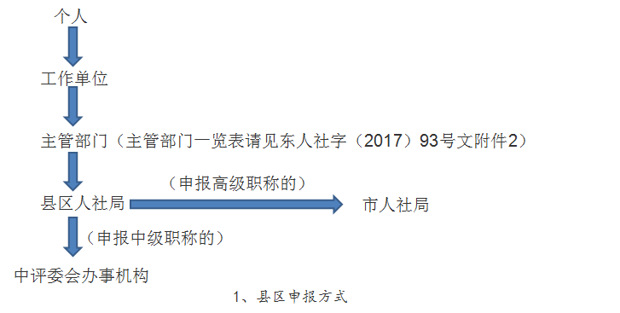 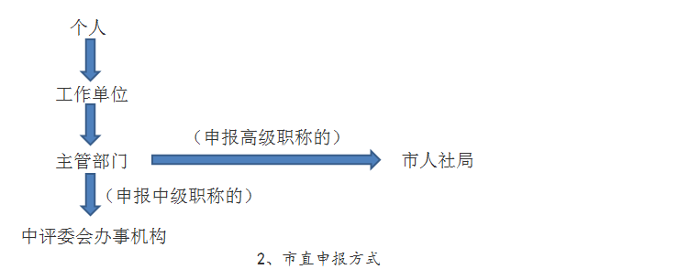
（八）单位路径审核时，可在路经审核页面查看下属单位的所有路径申请，即数据上报申请，可以根据申请状态分别查看。选择其中一条申请，选择“审核通过”，或“不通过”，选择不通过时，要输入审核不通过原因，则此条申请退回，在下级单位路径申请页面可查看路径状态。

